# Anexo PI-3-01 - Análise e Projeto do Sistema

|  |  |  |  |
| --- | --- | --- | --- |
| **Data** | **Descrição da(s) Mudança(s) Ocorrida(s)** | **Autor** | **Versão** |
| **20/02/2016** | **Documento Original** | **Coordenação PI 3** | **1.0** |
| **30/05/2019** | **Atualização geral** | **Vinicius aquino** | **1.1** |
| **31/05/2019** | **Atualização do modelo logico** | **Vinicius aquino** | **2.0** |
|  |  |  |  |
|  |  |  |  |

|  |  |  |  |  |
| --- | --- | --- | --- | --- |
| **Planejamento:** | **Responsabilidades** | | | |
| **Atividades / Componentes** | **Nome Aluno1** | **Nome Aluno2** | **Nome Aluno3** | **Nome Aluno4** |
|  | Vinicius aquino |  |  |  |
| Exemplo de Atividade 2 |  |  |  |  |
| Exemplo de Atividade 3 |  |  |  |  |
| Exemplo de Atividade 4 |  |  |  |  |

*Marque com um x indicando o(s) aluno(s) responsável(eis) por cada atividade.*

|  |  |  |  |  |
| --- | --- | --- | --- | --- |
| **Execução:** | **Cumprimento das Atividades** | | | |
| **Atividades / Componentes** | **Nome Aluno1** | **Nome Aluno2** | **Nome Aluno3** | **Nome Aluno4** |
|  | Vinicius aquino |  |  |  |
| Exemplo de Atividade 2 |  |  |  |  |
| Exemplo de Atividade 3 |  |  |  |  |
| Exemplo de Atividade 4 |  |  |  |  |

*Indique se aluno cumpriu a atividade (Sim, Não, Em parte)*

|  |  |  |  |  |
| --- | --- | --- | --- | --- |
| **Fator de Participação ==>** |  |  |  |  |

*- Com base nas respostas acima defina o fator de participação do aluno para esta fase.*

## 2.2 Requisitos do Sistema

**Requisitos Funcionais:**

RF01: O sistema deve permitir o cadastro de filmes

RF02: O sistema deve permitir a realização de reserva de filmes para clientes

RF03: O sistema deve permitir a pesquisa de filmes por genero

RF04: O sistema deve permitir o cadastro de clientes

RF05: O sistema devera fazer apenas uma reserva de um filme para um cliente

RF06: O sistema devera ter um login apenas para o funcionarios

RF07: O sistema deve permitir a vizualisação de filmes que ja foram reservados

**Requisitos Não Funcionais:**

RNF01: O sistema devera ser responsivel

RNF02: O sistema devera ser montando para facil compreensao do usuario

RNF03: O sistema devera ser feito no SGBD MySqL

## – PROJETO MACRO DE BANCO DE DADOS

* 1. **Projeto Conceitual**

**Requisitos Funcionais:** RF01: O sistema deve permitir o cadastro de filmes

RF04: O sistema deve permitir o cadastro de clientes

RF07: O sistema deve permitir a vizualisação de filmes que ja foram reservados

Estes serao os requisitos principais a qual o projeto devera atender para que aja uma interação com o banco de dados.

## Modelo Conceitual

## 

## Modelo Lógico

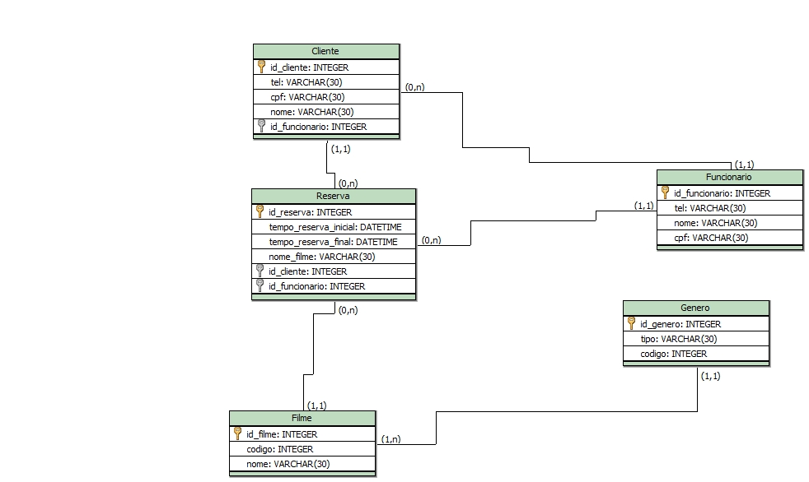

## Projeto Fisico

*-- Geração de Modelo físico*

*-- Sql ANSI 2003 - brModelo.*

**CREATE TABLE Cliente (**

**id_cliente INTEGER PRIMARY KEY,**

**tel VARCHAR(30),**

**cpf VARCHAR(30),**

**nome VARCHAR(30),**

**id_funcionario INTEGER**

**);**

**CREATE TABLE Filme (**

**id_filme INTEGER PRIMARY KEY,**

**codigo INTEGER,**

**nome VARCHAR(30)**

**);**

**CREATE TABLE Reserva (**

**id_reserva INTEGER PRIMARY KEY,**

**tempo_reserva_inicial DATETIME,**

**tempo_reserva_final DATETIME,**

**nome_filme VARCHAR(30),**

**id_cliente INTEGER,**

**id_funcionario INTEGER,**

**FOREIGN KEY(id_cliente) REFERENCES Cliente (id_cliente)**

**);**

**CREATE TABLE Funcionario (**

**id_funcionario INTEGER PRIMARY KEY,**

**tel VARCHAR(30),**

**nome VARCHAR(30),**

**cpf VARCHAR(30)**

**);**

**CREATE TABLE Genero (**

**id_genero INTEGER PRIMARY KEY,**

**tipo VARCHAR(30),**

**codigo INTEGER**

**);**

**ALTER TABLE Cliente ADD FOREIGN KEY(id_funcionario) REFERENCES Funcionario (id_funcionario);**

**ALTER TABLE Reserva ADD FOREIGN KEY(id_funcionario) REFERENCES Funcionario (id_funcionario);**

## Consultas Principais

## select * from reserva;

## select * from filme;

## select * from genero;

## select * from funcionario;

## select *from cliente;

* 1. **Detalhamento das regras e permissões**

O sistema devera conter inserido dados do cliente a partir do sgbd que e o MySqL criar.

O sistema devera tambem inserir dados dos filmes e das reservas.

## Script para criação do banco de dados físico

create database Locadora;

use locadora;

**CREATE TABLE Cliente (**

**id_cliente INTEGER PRIMARY KEY,**

**tel VARCHAR(30),**

**cpf VARCHAR(30),**

**nome VARCHAR(30),**

**id_funcionario INTEGER**

**);**

**CREATE TABLE Filme (**

**id_filme INTEGER PRIMARY KEY,**

**codigo INTEGER,**

**nome VARCHAR(30)**

**);**

**CREATE TABLE Reserva (**

**id_reserva INTEGER PRIMARY KEY,**

**tempo_reserva_inicial DATETIME,**

**tempo_reserva_final DATETIME,**

**nome_filme VARCHAR(30),**

**id_cliente INTEGER,**

**id_funcionario INTEGER,**

**FOREIGN KEY(id_cliente) REFERENCES Cliente (id_cliente)**

**);**

**CREATE TABLE Funcionario (**

**id_funcionario INTEGER PRIMARY KEY,**

**tel VARCHAR(30),**

**nome VARCHAR(30),**

**cpf VARCHAR(30)**

**);**

**CREATE TABLE Genero (**

**id_genero INTEGER PRIMARY KEY,**

**tipo VARCHAR(30),**

**codigo INTEGER**

**);**

**ALTER TABLE Cliente ADD FOREIGN KEY(id_funcionario) REFERENCES Funcionario (id_funcionario);**

**ALTER TABLE Reserva ADD FOREIGN KEY(id_funcionario) REFERENCES Funcionario (id_funcionario);**

* 1. **Consultas complexas**

alter table reserva

modify column id_reserva int not null auto_increment;

comando utilizado para poder colocar a chave primaria que é id_reserva como default na hora de inserir os dados

obs.: este processo irá se repetir para todas as tabelas .

=============================================================================

insert into cliente values

(default, '99954-7888', '123.321.125-55', 'Adervaldo', '1'),

(default, '99954-7899', '123.321.125-35', 'Claudio', '1');

(default, '99654-2432', '111.321.125-35', 'Mauro', '3'),

(default, '98854-7799', '123.321.178-35', 'Joao', '4');

insert into reserva values

(4, '2019-07-21', '2019-07-22', 'avengers',”2”,'1'),

(5, '2019-05-30', '2019-06-03', 'star wars',”2”,'3'),

(6, "2019-06-03","2019-06-04","Batman vs Superman","3", “3”);

(7, '2019-06-03', '2019-06-04', 'avengers infinity war','1','1'),

(8, '2019-06-03', '2019-06-04', 'sherlock homes','1','2'),

(9, '2019-06-03', '2019-06-04', 'mad max','1','2');

(10, "2019-08-25", "2019-08-27", "Spiderman far from home", "4", null),

(11, "2019-09-15","2019-09-17","Xmen 2","3", null);

insert into funcionario values

(default, '99862-3504', 'Marcos', '123.123.123-55'),

(default, '99862-4554', 'Pedro', '123.123.123-45');

(default, '99862-8554', 'Gabriel', '126.123.123-85'),

(default, '98862-4554', 'Pablo', '123.123.123-40');

Inserindo dados para fazer as consultas.

select r.nome_filme as "Filmes fodas", r.tempo_reserva_inicial as "Data Inicial", c.nome Nome

from reserva r join cliente c

on r.id_cliente = c.id_cliente

where r.tempo_reserva_inicial not like '%06%'

order by r.nome_filme asc;

select distinct a.nome_filme

from reserva a, reserva b

where a.id_cliente = b.id_funcionario;

select r.nome_filme as "Filme", r.tempo_reserva_inicial as "Data incial", r.tempo_reserva_final as "Data final", c.nome as "Nome do cliente"

from reserva r join cliente c

on r.id_cliente = c.id_cliente

where r.nome_filme like '%m%';

select r.nome_filme as Filme, c.nome as Nome

from reserva r join cliente c

on r.id_cliente = c.id_cliente

where r.id_funcionario is null

order by r.nome_filme asc;

select r.nome_filme as "Filmes", f.nome as "Nome do Funcionario"

from reserva r join funcionario f

on r.id_funcionario = f.id_funcionario

where f.nome = "marcos";

select r.nome_filme as "Filmes fodas", f.nome as "Nome do Funcionario", r.tempo_reserva_final as "Data da entrega", c.nome as "Nome do Cliente"

from reserva r join funcionario f

on r.id_funcionario = f.id_funcionario

join cliente c

on r.id_cliente = c.id_cliente

where f.id_funcionario in (1,3)

order by r.nome_filme asc;

select r.nome_filme as "Filme", f.nome as "Nome do funcionario"

from reserva r join funcionario f

on r.id_funcionario = f.id_funcionario;

select r.nome_filme as "Filme", f.nome as "Nome do funcionario"

from reserva r join funcionario f

on r.id_funcionario = f.id_funcionario

where r.id_reserva between '4' and '8';

select r.nome_filme as "Filme", f.nome as "Nome do funcionario"

from reserva r join funcionario f

on r.id_funcionario = f.id_funcionario

where r.tempo_reserva_inicial in ("2019-06-03");

select r.nome_filme as "Filme", f.nome as "Nome do funcionario"

from reserva r join funcionario f

on r.id_funcionario = f.id_funcionario

where r.tempo_reserva_inicial in ("2019-06-03")

order by r.nome_filme desc;

select r.nome_filme as "Filme", r.tempo_reserva_inicial as "Data incial", r.tempo_reserva_final as "Data final", c.nome as "Nome do cliente"

from reserva r join cliente c

on r.id_cliente = c.id_cliente

where r.id_cliente = '2';

FAZENDO CONSULTAS COMPLEXAS.

==================================================================